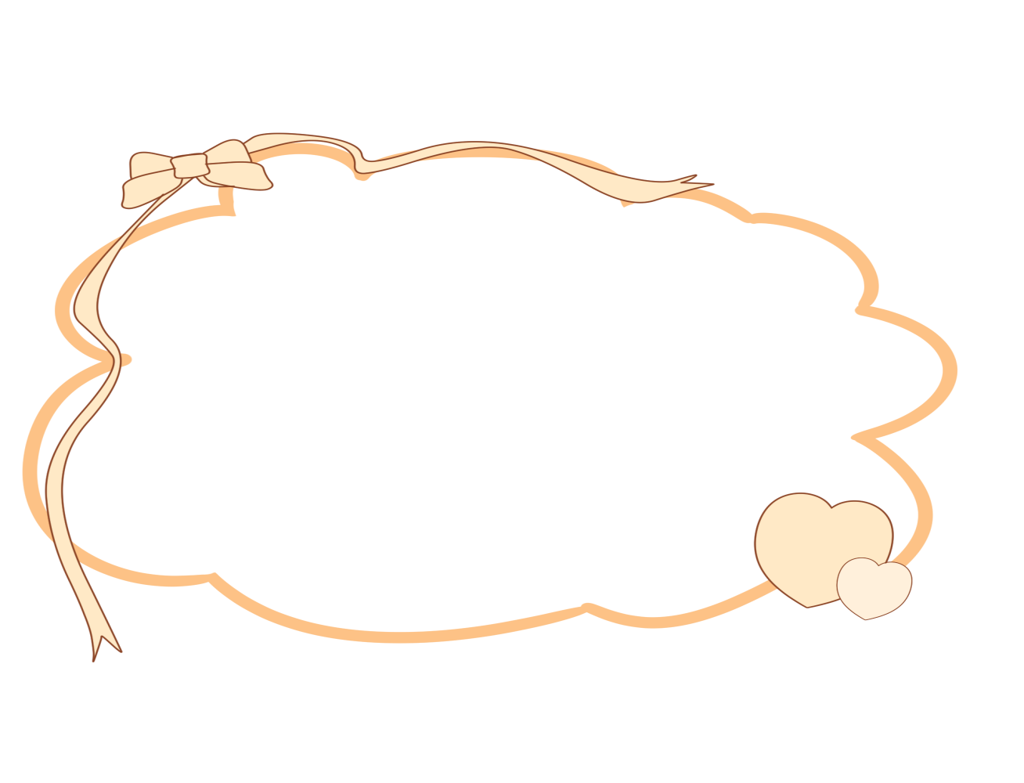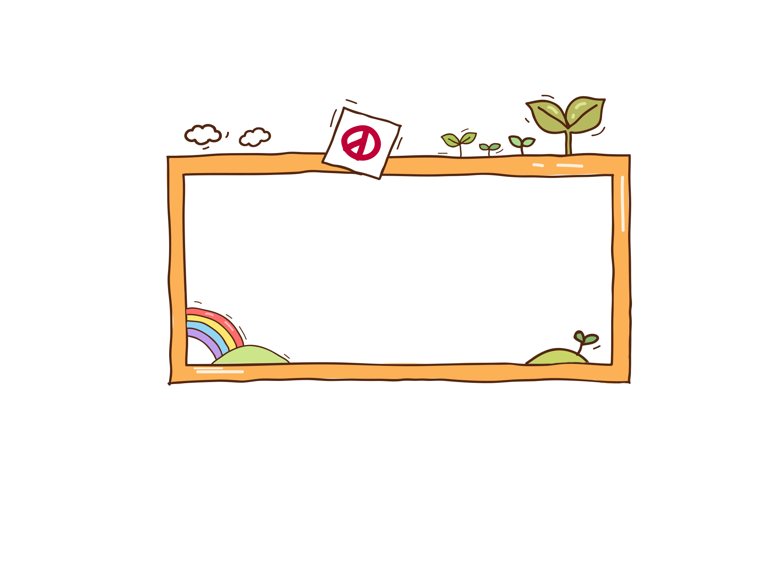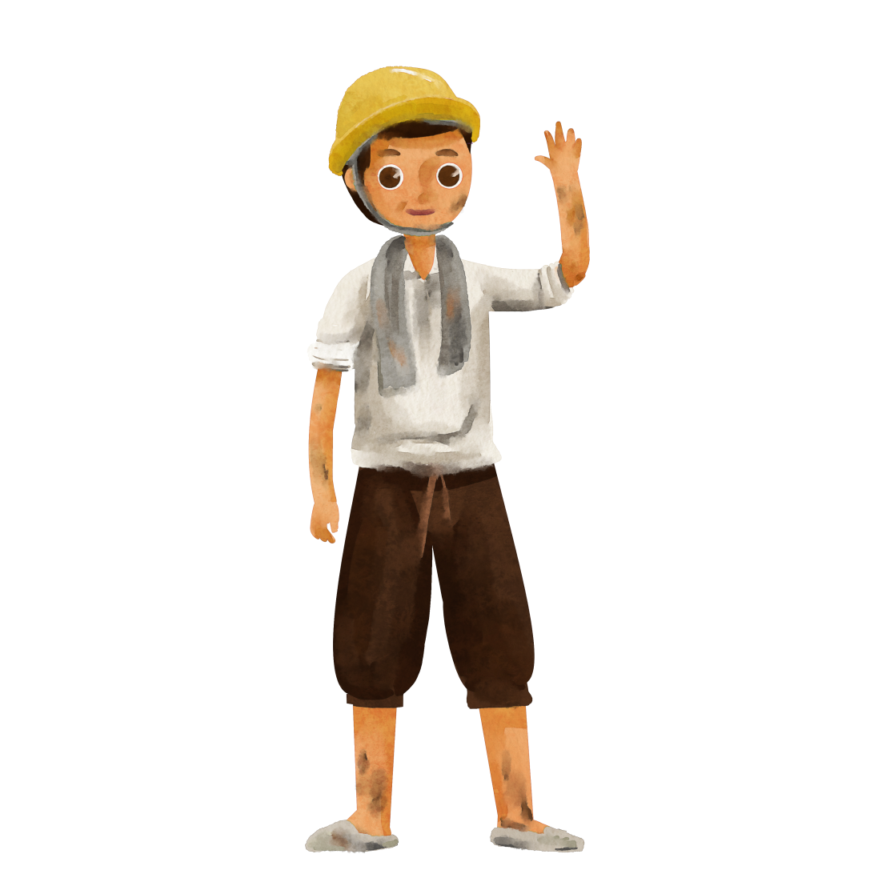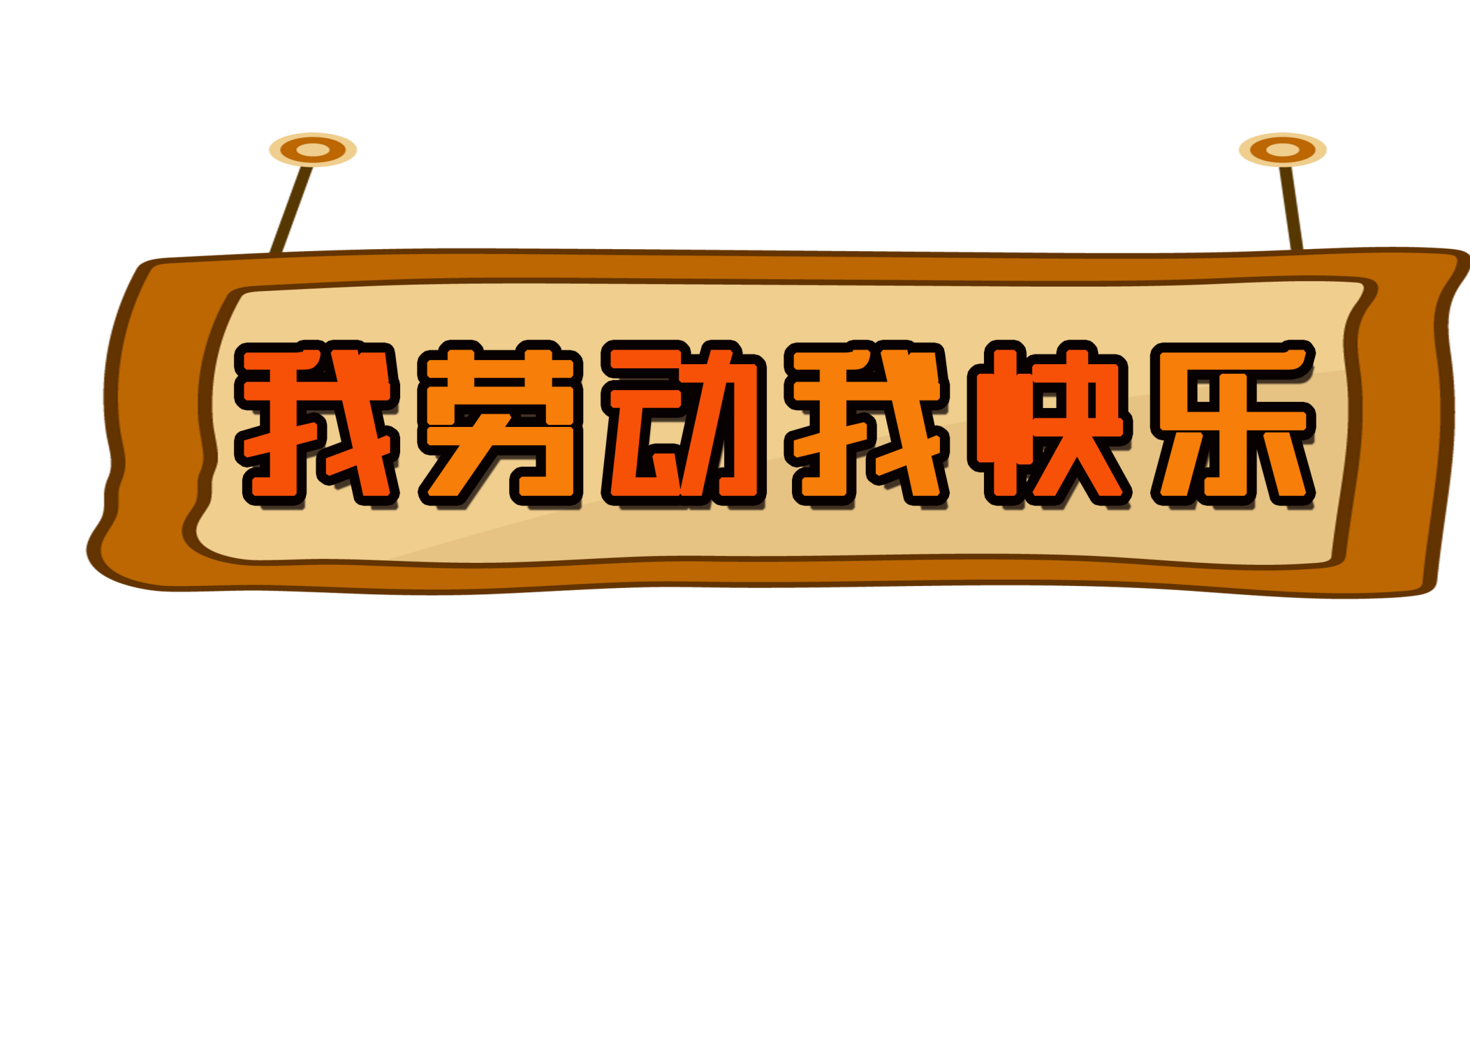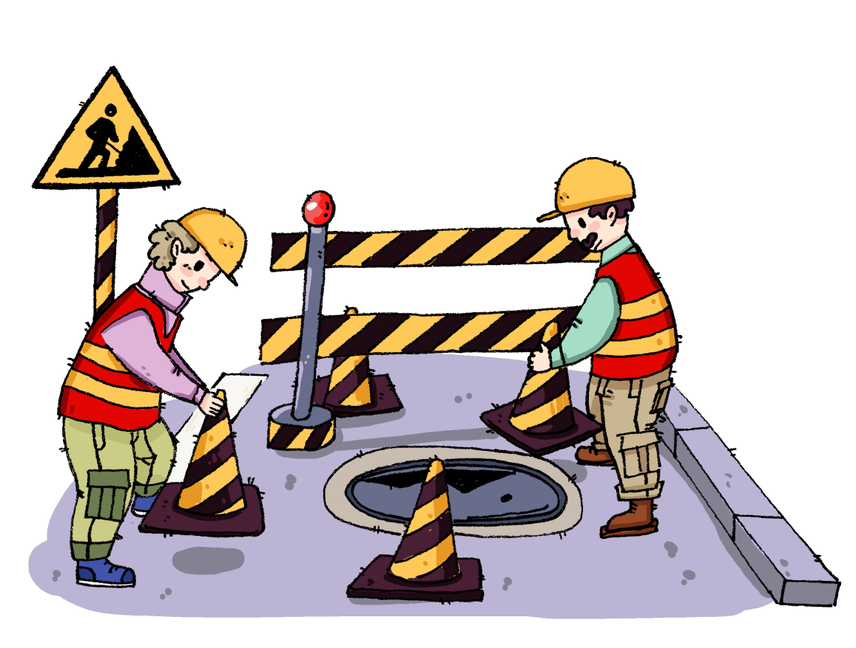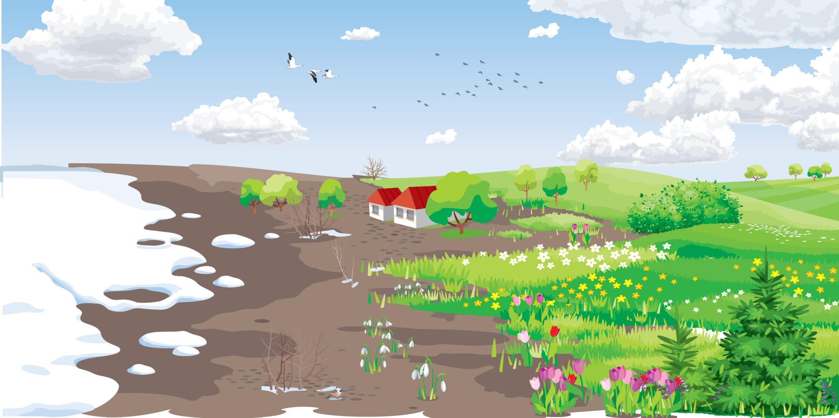

劳模

大地有了他们，才生机勃勃;天空有了他们，才蔚蓝明

净;四季有了他们，才五彩缤纷;生活有了他们，活着才更有动力。他们是江河，源源不断地浇灌禾苗;他们是大地，生生不息地哺育万物;他们是父亲，用肩膀扛起责任;他们是母亲，用胸怀温暖子女

劳动最快乐

也许他们来自穷乡僻壤，也许他们来自天南海北，也许他们满面灰尘，也许他们风尘仆仆，也许他们终身都忙忙碌碌，也许他们一辈子都默默无闻，但就是他们在播种粮食，就是他们在缝纫衣服，就是他们在开采矿山，就是他们在创造财富，就是他们在开辟未来。

美德

他们平凡而伟大，他们辛勤而努力，他们谦虚而卑微，他们真诚而高尚。是他们用劳动纯净了天空，是他们用汗水染绿了大地，是他们用智慧改变了历史，是他们用美德创造力文明——他们是我们的父老乡亲，他们是我们的同胞兄弟。